Permodelan Building Information Modeling (BIM) Pada Pekerjaan Struktur Hydro Paq (Studi Kasus Proyek SPAM Jatiluhur 1)
Angga Dwi Nugraha ^{a,1,*},
ª Program Studi Teknik Sipil Universitas Nusaputra, Jl.Raya Cibatu Cisaat No.21, Sukabumi 43152
¹ angga.dwi_ts19@nusaputa.ac.id
Diterima ………….; diperbaiki ……….; disetujui ……..
ABSTRACT
Permodelan suatu desain kontruksi saat ini masih banyak menggunakan model 2D, membuat suatu pekerjaan sering terjadi clashing antar disiplin terutama pekerjaan sipil dan mekanikal (piping). Hal ini bisa terjadi karena informasi pada gambar 2D tidak lengkap atau kadang terlewat. Dengan menggunakan software Prostruktur dari Bentley untuk permodelan suatu desain kontruksi berbasis Open Building Information Modeling (BIM) mampu memperlihatkan model 3D. Untuk mendapatkan output berupa Clash Detection pekerjaan struktural dan mekanikal maka permodelan konsep Building Information Modeling (BIM) harus di implementasikan. Pada penelitian ini penulis mengambil salah satu Proyek EPC di Indonesia yang dilaksanakan oleh PT.Wijaya Karya (Persero) Tbk di Departemen Operational 3 (DOP 3) yaitu Proyek SPAM Jatiluhur I. Objek penelitian sendiri fokus pada bangunan Hydro paq, karena mempunyai desain yang sangat rumit dan banyak interface antara struktur dan juga mekanikal piping, jadi tidak cukup hanya menggunakan penggambaran 2D. Metode yang dipakai dalam penelitian ini ada 3, yaitu studi literatur, pengolahan data dengan observasi, serta pengumpulan data dengan cara wawancara dengan para engineering di proyek ini. Hasil dari penelitian ini berupa permodelan struktur beton Hydro paq dalam bentuk 3D, yang dapat menggambarkan visual yang lebih baik, sehingga dapat dilakukan Clash Detection antara struktur dan mekanikal piping. Respon yang didapat dari wawancara mendapat hal yang positif dari para engineering yang terlibat, karena dengan adanya integrasi dan kolaborasi antar disiplin dengan konsep BIM ini dapat mencegah kesalahan saat pengerjaan di lapangan. |  |   KATA KUNCI
BIM
Prostructure
Clash Ditection
Hydro Paq

ABSTRACT  Modeling of a construction design currently still uses a lot of 2D models, making a job often clashing between disciplines, especially civil and mechanical (piping) work. This can happen because the information in the 2D image is incomplete or sometimes overlooked. By using the Prostruktur software from Bentley for modeling a building design based on Open Building Information Modeling (BIM) is able to show a 3D model. To get the output in the form of Clash Detection of structural and mechanical work, the Building Information Modeling (BIM) concept modeling must be implemented. In this study the authors took one of the EPC projects in Indonesia carried out by PT.Wijaya Karya (Persero) Tbk in Operational Department 3 (DOP 3), namely the Jatiluhur I SPAM Project. The object of the research itself focuses on the Hydro paq building, because it has a very unique design. complex and many interfaces between the structure and also the mechanical piping, so it is not enough just to use 2D drawings. There are 3 methods used in this study, namely literature study, data processing by observation, and data collection by interviewing the engineers in this project. The results of this study are modeling of Hydro paq concrete structures in 3D, which can describe a better visual, so that Clash Detection can be carried out between the structure and the mechanical piping. The responses obtained from the interviews received positive things from the engineers involved, because with the integration and collaboration between disciplines with the BIM concept it can prevent errors when working in the field. |  | KATA KUNCI  BIM  Prostructure  Clash Ditection  Hydro Paq
This is an open-access article under the CC–BY-SA license

Pendahuluan
Building Information Modeling (BIM) adalah perkembangan teknologi dalam melakukan desain, yang seluruh prosesnya berjalan secara kolaborasi dan integrasi dalam suatu model digital. BIM dalam pekerjaan konstruksi , desain, pengadaan, dan pelaksanaan konstruksi dapat dengan mudah saling terhubung. Disamping itu para pelaku memungkinkan terlibat dalam suatu proyek bekerja secara kolaborasi [1] sehingga dapat mendukung integrasi data dan desain dengan mudah, seperti yang diketahui bahwa dalam banyak proyek sering terjadi clashing bahkan bisa mengakibatkan terjadinya keterlambatan di dalam proyek. Dalam pengimplementasian konsep Building Information Modeling (BIM) pada penelitian ini yaitu dengan memodelkan struktur beton pada bangunan Hydro Paq, serta dilakukan penelitian kualitatif dalam mengintegrasi dan penggabungan model 3D Hydro Paq secara struktural dan juga dengan disiplin lain seperti piping dan mekanikal, dengan kolaborasi antara software open BIM. Selanjutnya melakukan metode wawancara untuk mengetahui seberapa pentingnya permodelan BIM dalam hal integrasi dan kolaborasi di dalam proyek ini [2]. Ada beberapa hal penting dalam pelaksanaan proyek diantaranya adalah biaya mutu waktu. Biaya merupakan hal penting dalam perencanaan proyek [3]. Dengan adanya inovasi teknologi BIM, membuktikan bahwa bidang pekerjaan konstruksi telah memasuki era digitalisasi dalam proses perencanaan, perancangan, pelaksanaan pembangunan, serta pemeliharaan bangunan tersebut beserta infrastrukturnya bagi semua pihak yang terlibat di dalam suatu proyek [4].
Pada penelitian ini menggunakan software pendukung BIM yang bernama ProStructure Bentley, ProStructure adalah software BIM dengan platform Bentley yang berfungsi untuk desain struktur beton dan juga struktur baja. Konsep BIM sendiri adalah proses membayangkan kontruksi secara virtual sebelum kontruksi fisik yang berguna untuk mengurangi ketidakpastian dan juga dapat melihat apakah desain kita clashing atau tidak [5].
Salah satu pekerjaan infrastruktur adalah pengerjaan proyek SPAM (Sistem Penyediaan Air Minum), pada proyek ini menggunakan teknologi BIM pada bangunan IPA (Instalasi Pengelolaan Air) atau WTP ( Water Treatment Plant). Bangunan IPA sendiri terdiri dari 5 bangunan utama dan ada beberapa bangunan pendukung. Bangunan utamanya terdiri dari Bangunan sadap, mekanikal screen intake pump, hydro paq, hidro fill, dan reservoar. Penelitian ini lebih fokus membahas salah satunya yaitu Permodelan Building Information Modeling pada Pekerjaan Struktur Hydro Paq Studi Kasus Proyek SPAM Jatiluhur.
Hydro paq adalah system resirkulasi lumpur berkecepatan tinggi yang menggabungkan beberapa proses. Bangunan ini memiliki struktur yang sedikit sulit serta banyak stakeholder yang terlibat, seperti instalasi pipa dan pompa. Pada proyek ini terdapat pekerjaan yang kurang sinkron menyebabkan suatu pekerjaan desain harus dilakukan berulang.
Berdasarkan latar belakang diatas, rumusan masalah yang akan di bahas pada penelitian ini adalah sebagai berikut :
- Bagaimana pengaruh permodelan Building Information Modeling (BIM) terhadap desain bangunan Hydro Paq agar tidak dilakukan berulang karena kurang sinkronnya pekerjaan desain antar disiplin?
- Bagaimana manfaat permodelan Building Information Modeling (BIM) dalam integrasi dan kolaborasi dari sudut pandang pengguna?

Berdasarkan rumusan masalah diatas, maka Tujuan penelitian ini adalah sebagai berikut :
- Untuk mengetahui adanya clashing atau kurang sinkronnya pekerjaan pada struktur beton bangunan Hydro Paq, dengan memanfaatkan teknologi Building Information Modeling (BIM). Agar pekerjaan tidak dilakukan berulang ketika proses pekerjaan dilapangan.
- Untuk mengetahui manfaat permodelan Building Information Modeling (BIM) dalam integrasi dan kolaborasi dari sudut pandang pengguna.
Karena penelitian ini dibatasi waktu dan biaya, diperlukan suatu batasan dalam melakukan penelitian agar dapat memiliki bahasan yang fokus, dan tepat waktu. Pembatasan dalam penelitian ini dibatasi sebagai berikut :
- Semua dokumen diperoleh dari proyek PT. Wijaya Karya yaitu pembangunan SPAM (Sistem Penyediaan Air Minum), Bekasi Timur, Jawa Barat.
- Permodelan Building Information Modeling (BIM) hanya dilakukan pada salah satu bangunan IPA (Instalasi Pengelolaan Air) yaitu Hydro Paq.
- Permodelan struktur beton menggunakan software ProStructure
- Penelitian ini tidak mempengaruhi schedulling yang sudah ditetapkan.

Metode
Dalam sebuah penelitian pada dasarnya akan ada metode yang digunakan untuk mendukung setiap proses yang akan dilakukan. Metode penelitian merupakan cara ilmiah untuk mendapatkan data dengan tujuan dan manfaat tertentu [6].
Dari pernyataan diatas dapat diketahui bahwa pada sebuah penelitian pengolahan data serta menarik kesimpulan harus menggunakan metode. Adapun metode yang digunakan pada penelitian ini adalah studi literatur, pengumpulan data dengan observasi, dan juga wawancara.
Metode studi literatur merupakan serangkaian kegiatan yang berkaitan dengan pengumpulan data pustaka , membaca, mempelajari dan juga mencatat untuk bahan referensi pada penelitian yang akan dilakukan [7]. Pada penelitian ini peneliti melakukan pengumpulan data pustaka dari berbagai macam makalah/jurnal , dan juga tugas akhir yang telah di publish.
Selanjutnya pengumpulan data dengan metode observasi adalah sebuah proses dimana data yang dikumpulkan secara langsung di lokasi penelitian meliputi berbagai macam aktivitas seperti pengamatan dan juga peninjaun [8]. Pada saat penelitian pengumpulan data pada proyek ini dilakukan dengan meminta langsung kepada penanggung jawab, serta melakukan pengamatan secara langsung ketika proses pembuatan data itu. Data berupa PDF shop Drawing struktur beton yang nantinya akan di olah menjadi model 3D. Untuk menyelesaikan penilitian perlu ditunjang dengan data maupun analisis yang sesuai, data penelitian merupakan data yang dapat membantu dalam implementasi konsep Building Information Modeling (BIM.
Metode Wawancara/interview juga meruapakan proses untuk memperoleh data keterangan yang tujuan penelitian dengan cara tanya jawab sambil bertatap muka antara pewawancara dengan responden/orang yang akan di wawancarai, dengan beberapa pertanyaan yang sudah disiapkan sebelumnya oleh pewawancara [9]. Pengumpulan data dilakukan dengan metode wawancara kepada para engineering dan juga pengguna BIM itu sendiri, bagaimana manfaat BIM itu sendiri dalam integrasi dan kolabirasi antar multi disiplin.

2.1. Studi Literatur
Hal pertama dilakukan pada saat studi literatur yaitu mencari pembahasan berupa makalah,jurnal dan penelitian terdahulu yang berhubungan dengan penulisan penelitian ini. Kemudian membaca dan mempelajari makalah, jurnal dan penelitian terdahulu sebagai bahan referensi untuk menyusun penelitian ini. Mempelajari lebih dalam penggunaan software Prostructure dengan cara membaca buku panduan dan juga melihat video tutorial yang sudah didapat ketika melakukan pelatihan.

2.2. Observasi
Penelitian ini berlokasi pada pembangunan Proyek Paket Rancang Bangun SPAM (Sistem Penyedian Air Minum) Regional Jatiluhur 1, KSO PT. Wijaya Karya (Persero) dan PT. Jaya Kontruksi. Ada 2 lokasi proyek yaitu di daerah Bekasi Timur dan Karawang, pada penelitian ini lebih berfokus lokasi di daerah Karawang. Peneliti melakukan observasi kelapangan langsung dengan tujuan untuk pengumpulan data. Selain itu observasi sendiri memiliki tujuan agar adanya gambaran yang jelas mengenai situasi dan kondisi baik dengan keadaan struktur maupun non struktur sehingga lebih memahami masalah-masalah yang ada di lapangan [10].

2.3. Pengumpulan Data
Data awal yang dikumpulkan adalah PDF shop drawing struktur bangunan Hydro Paq yang sudah dibuat di Proyek SPAM Sistem Penyedian Air Minum) Regional Jatiluhur 1. Shop drawing adalah gambar kerja sebagai acuan untuk proses pembangunan dilapangan. Data yang dikumpulkan berupa PDF tersebut sebagai bahan untuk pembuatan permodelan 3D dengan menggunakan software ProStructure.

2.3.1. Mengolah Data dengan Software Prostructure
Setelah melakukan pengumpulan data tahap selanjutnya yaitu mengolah data, karena data yang di peroleh dari proyek berupa PDF shop drawing dengan penggambaran 2D. Maka diperlukan pengolahan data tersebut dengan cara dimodelkan kedalam bentuk 3D menggunakan tools software ProStructure.

2.3.2 Permodelan dan Analisa Clash Detection
Tahap selanjutnya pada penelitian ini adalah proses permodelan struktur beton bangunan Hydro Paq kedalam bentuk 3D menggunakan software Prostructure dengan acuan yaitu gambar PDF shop drawing. Pada proses permodelan menggunakan software Prostructure akan selalu diminta untuk input material struktural. Pada akhrinya membuat laporan Clash Detection agar para engingeering mengetahui jika pada desain meraka terjadi clash. Untuk menyajikan laporan Clash Detection menggunakan bantuan software pendukung yaitu Ms.Excel.

2.3.3. Pengumpulan data wawancara
Pengumpulan data dilakukan dengan metode wawancara kepada para engineering dan juga pengguna BIM itu sendiri, bagaimana manfaat BIM itu sendiri dalam integrasi dan kolabirasi antar multi disiplin.
Adapun bagan alur atau flowchart dari kegiatan penelitian ini bisa dilihat pada Gambar 1.
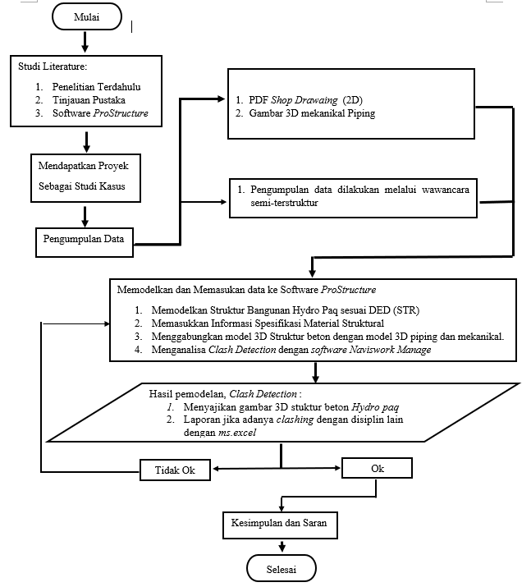
Gambar 1. Flowchart Penelitian

Hasil dan Pembahasan
Mengacu pada UU No. 2 Tahun 2017 tentang Jasa Konstruksi , Pasal 5 Ayat (5) : “Pemerintah Pusat memiliki kewenangan mengembangkan standar material dan kontruksi serta inovasi teknologi kontruksi”. Building Information Modelling (BIM) memiliki tahapan (dimensi) yang merepresentasikan tingkat implementasi / maturity level terhadap proses konstruksi [11]. Secara umum terdapat 5 dimensi dengan penjelasan sebagai berikut, dilihat dari Gambar 2 :

Gambar 2. Dimensi Kontruksi BIM (Sumber Materi Seminar UNDIP)

- 3D / Parametric Data For Collaborative Work
BIM 3D sendiri sangat membantu untuk kolaborasi multidisiplin secara lebih efektif dalam memodelkan dan menganalisis masalah interface dan struktural yang kompleks. Selain itu manfaat yang lebih dominannya adalah peningkatan visualisasi dan komunikasi terhadap penyampaian maksud desain, peningkatan kolaborasi multidisiplin dan mengurangi pengerjaan berulang karena terjadi clashing pada tahap desain.
- 4D/ Scheduling
BIM 4D dapat mengeluarkan output dari permodelan suatu struktur menjadi sebuah progress kegiatan selama masa proyek, sehingga dari pembuatan hingga pengawasan jadwal pekerjaan menjadi lebih maksimal.
- 5D / Estimating
BIM 5D dapat digunakan untuk menentukan anggaran proyek. 5D harus diproses bersamaan dengan 3D (Visual) dan 4D (Waktu) sehingga memungkinkan untuk mengextrack dari model struktural menjadi sebuah biaya.
- 6D / Sustainability
BIM 6D lebih fokus pada konsep bangunan yang ramah lingkungan, dengan memasukan element-element bangunan yang lebih ramah lingkungan suatu bangunan dapat mengeluarkan output berupa Energy Analisys.
- 7D / Building Management
BIM 7D memungkinkan pihak terkait manajemen bangunan untuk mengetahui dan melacak data aset yang relevan sepeti status komponen, spesifikasi, manual pemeliharaan / operasi, data garansi dan garansi dan lain sebagainya dengan lebih detail serta relevan terhadap kondisi bangunan [16].

Pemodelan Struktur Hydro Paq
Pemodelan disini hanya berfokus pada desain struktur beton bangunan Hydro Paq. Step awal dalam pemodelan yaitu dengan membuat grid terlebih dahulu. Tujuan membuat grid yaitu unutk mempermudah dalam menentukan ukuran jarak kolom. Untuk grid sendiri di tentukan pada pengaturan yang disesuaikan dengan titik kordinat x,y, dan z. Dapat dilihat pada Gambar 3, hasil pemodelan grid pada software Prostructure.
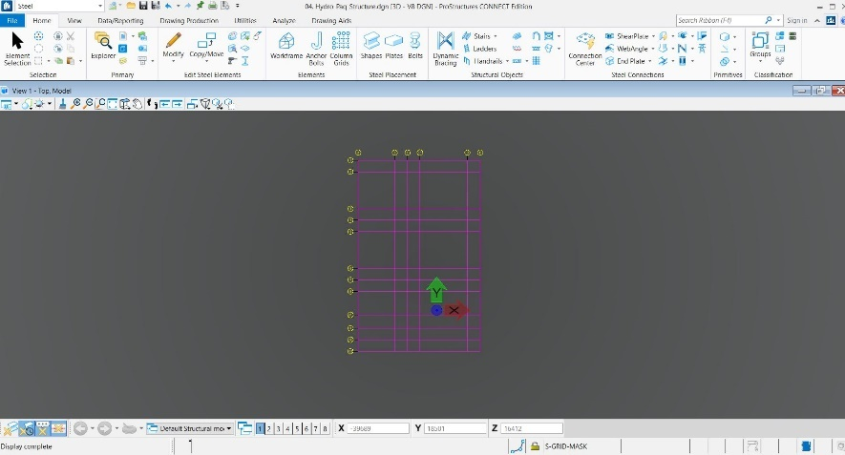
Gambar 3. Grid as kolom bangunan Hydro paq
Step kedua yaitu pemodelan pondasi, pondasi yang digunakan pada bangunan Hydro Paq adalah jenis pondasi minipile ukuran 200x200 mm dengan kedalaman 14 meter. Untuk mengikat pondasi minipile tersebut maka dibuat Pilecap. Ada beberapa tipe pondasi pilecap yaitu P1, P2, P3, P4, P5 dan P6. Hasil pemodelan pondasi bisa dilihat pada Gambar 4 dan Gambar 5, dengan pemodelan menggunakan software Prostructure.
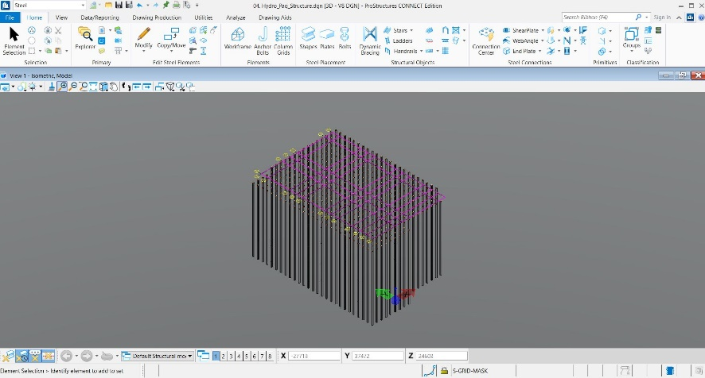
Gambar 4. 3D minipile pada bangunan Hydro paq
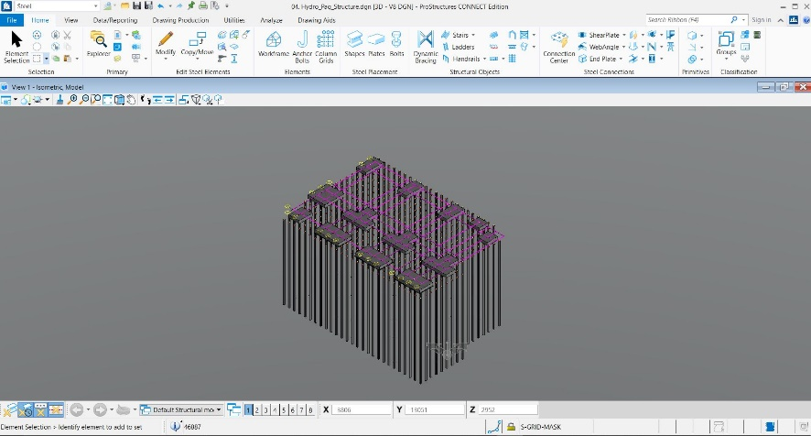
Gambar 5. 3D Pilecap pada bangunan Hydro paq
Step ketiga yaitu pemodelan Sloof dan kolom. Sloof yang digunakan adalah S1 dengan ukuran 300x500 mm hanya ada 1 tipe Sloof. Untuk kolom sendiri pada bangunan ini ada 4 jenis kolom, yaitu K1(kolom ukuran 600x600 mm), K2 (kolom ukuran 500x500 mm), K3 (kolom ukuran 400x400 mm) dan K4 (kolom ukuran 250x250 mm) pondasi yang digunakan pada bangunan Hydro Paq adalah jenis pondasi minipile ukuran 200x200 mm. Hasil pemodelan bisa dilihat pada Gambar 6 dan Gambar 7, dengan pemodelan menggunakan software Prostructure.
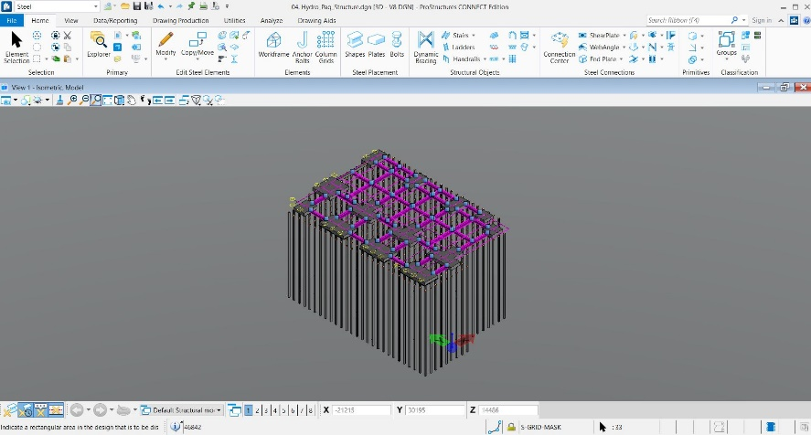
Gambar 6. 3D Sloof pada bangunan Hydro paq
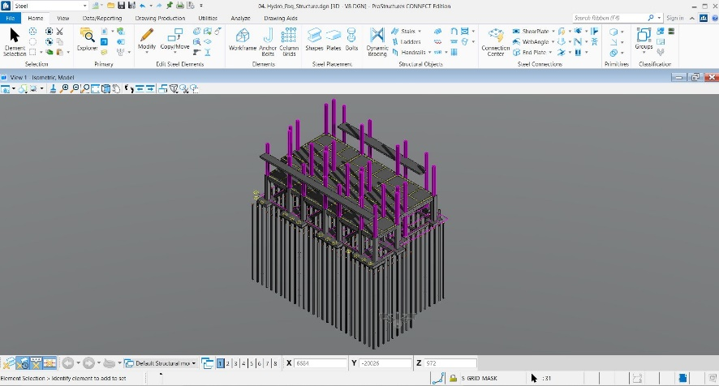
Gambar 7. 3D Kolom pada bangunan Hydro paq
Step keempat yaitu pemodelan balok, pada bangunan ini ada 8 tipe balok, yaitu B1, B2, B3, B4, B5, B6, B7, dan B8. Hasil pemodelan bisa dilihat pada Gambar 8, dengan pemodelan menggunakan software Prostructure.

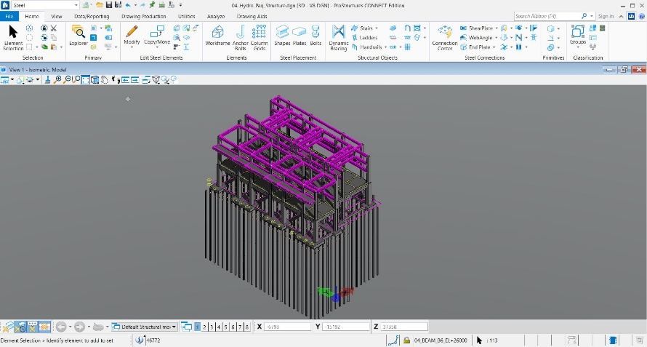
Gambar 8. 3D Balok pada bangunan Hydro paq

Step kelima yaitu pemodelan plat lantai dan juga dinding beton, pada bangunan ini tebal plat lantai sendiri yaitu 300 mm, dan untuk dinding beton nya mempunyai ketebalan 300 mm juga. Hasil pemodelan bisa dilihat pada Gambar 9, dengan pemodelan menggunakan software Prostructure.
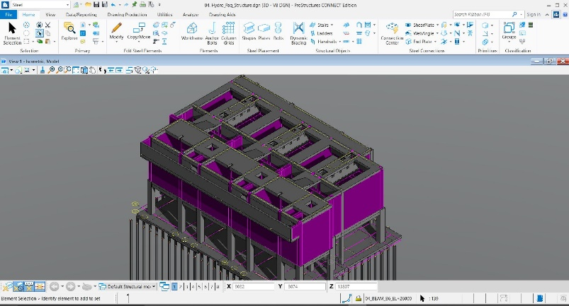
Gambar 9. 3D plat lantai dan dinding pada bangunan Hydro paq

Analisa Clash Ditection
Sebelum melakukan analisa clash ditection 3D modeling struktur beton hydro paq yang sudah dibuat menggunakan software Prostructure, peneliti mengexport 3D medoling tersebut kedalam bentuk file IFC (Industry Foundation Classes) agar bisa terbuka di software Naviswork Manage. Merubah bentuk file ini dilakukan agar pada proses penggabungan gambar 3D struktur dan menanikal piping bisa dilakukan. Hasil dari penggabungan antara gambar 3D struktur beton dan 3D mekanikal piping bisa dilihat pada Gambar 10.
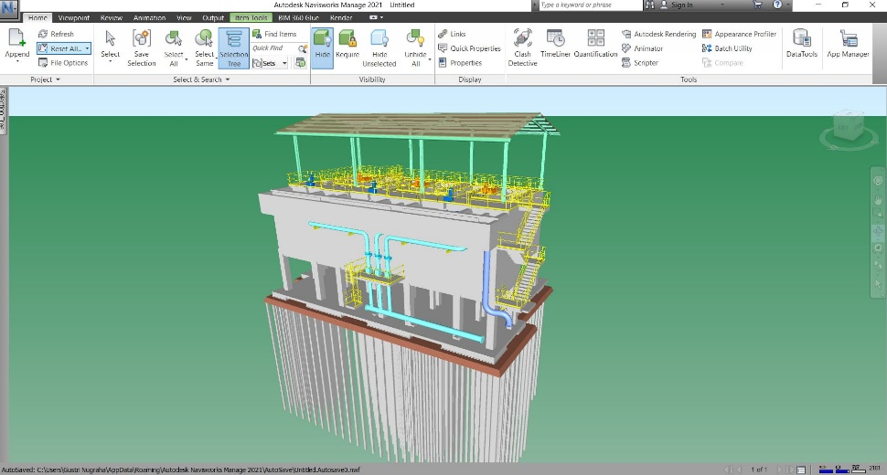
Gambar 10. 3D model setelah digabungkan (Isometri)
Setelah penggabungan gambar 3D keduanya, baru masuk ketahap analisa Clash Detection menggunakan fittur yang ada pada software Naviswork. Hasil repot Clash Detection bisa dilihat pada Gambar 11.
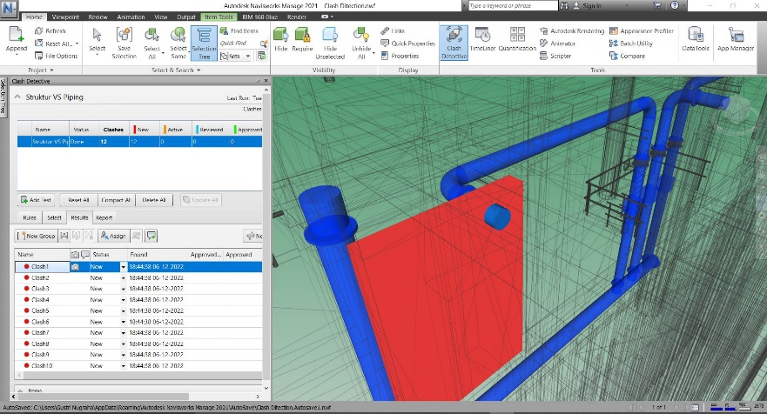
Gambar 11. Repot Clash Detection Struktur dan Piping
Dari hasil analisa Clash Detection dengan menggunakan software Naviswork, dapat di buat berupa laporan dalam bentuk table, seperti di bawah ini.
- Laporan Clash Detection
Struktur vs Piping
Struktur vs Piping | Status | Jarak | Deskripsi
Clash 1 | Terditeksi | -0.251 | Hard
Clash 2 | Terditeksi | -0.251 | Hard
Clash 3 | Terditeksi | -0.251 | Hard
Clash 4 | Terditeksi | -0.137 | Hard
Clash 5 | Terditeksi | -0.060 | Hard
Clash 6 | Terditeksi | -0.037 | Hard
Clash 7 | Terditeksi | -0.020 | Hard
Clash 8 | Terditeksi | -0.007 | Hard
Clash 9 | Terditeksi | -0.007 | Hard
Clash 10 | Terditeksi | -0.007 | Hard
Clash 11 | Terditeksi | -0.007 | Hard
Clash 12 | Terditeksi | -0.003 | Hard

Hasil Wawancara
Wawancara sendiri dilakukan secara online menggunakan aplikasi zoom dengan beberapa engineering yang disini peneliti menyebutnya Responden 1 dan Responden 2. Dari hasil jawaban kemudian dilakukan rekapitulasi, bisa dilihat pada Tabel 2 dibawah ini.
- Hasil Wawancara
Pertanyaan | Responden 1 |  | Responden 2
Pengalaman Penerapan BIM | <2 tahun |  | >4 tahun
Manfaat yang dirasakan dengan menggunakan BIM dalam integrasi dan kolaborasi antar disiplin | Dengan adanya BIM pertukaran informasi antar disiplin dapat dengan mudah dan cepat, sehingga bisa dihindari jika terjadi clash antar disiplin, apalagi pada proyek gedung yang besar dan ribet 2D saja tidak cukup untuk memvisualkan nya. | Teknologi BIM dalam dunia konstruksi saat ini sangat membantu dalam melakukan pertukaran informasi antar disiplin. Dengan kata lain Clash Detection bisa dilakukan dan divisualkan pada saat proses desain, sehingga dapat mencegah kesalahan dilapangan dan berarti bisa menekan biaya proyek.

4. Kesimpulan
Setelah melakukan studi kasus peneliti dapat menyimpulkan bahwa dengan permodelan struktur dengan konsep BIM, dapat membantu dalam melakukan penggambaran dengan baik dan lebih terlihat visualnya dibandingkan dengan penggambaran yang masih 2D. Dengan konsep BIM juga Clash Detection bisa di analisa ketika proses permodelan dan disajikan dengan sangat detail, sehingga mencegah kesalahan dilapangan.
Manfaat yang dapat dirasakan oleh para responden dalam melakukan desain menggunakan konsep BIM sangat lah banyak. Diantarnya ketika melakukan desain dapat dengan mudah berkomunikasi dengan disiplin lain terkait interface. Sehingga konsep BIM sendiri sangat berguna dalam integrasi dan kolaborasi antar dispilin, untuk mencegah kesalahan dilapangan.

References
[1] R. Raflis, B. E. Yuwono, and R. Rayshanda, “Manfaat Penggunaan Building Information Modelling (Bim) Pada Proyek Konstruksi Sebagai Media Komunikasi Stakeholders,” Indones. J. Constr. Eng. Sustain. Dev., vol. 1, no. 2, p. 62, 2019, doi: 10.25105/cesd.v1i2.4197.
[2] J. Pantiga and A. Soekiman, “Kajian Implementasi Building Information Modeling (Bim) Di Dunia Konstruksi Indonesia,” Rekayasa Sipil, vol. 15, no. 2, pp. 104–110, 2021, [Online]. Available: https://rekayasasipil.ub.ac.id/index.php/rs/article/download/737/504
[3] R. Apriansyah, “Implementasi Konsep Building Information Modelling (BIM) Dalam Estimasi Quantity Take Off Material Pekerjaan Struktural,” Univ. Islam Indones., 2021.
[4] I. N. K. Saputra, N. Widyaningsih, and B. P. K. Bintoro, “Integrasi Crashing Program Dan Building Information Modelling Pada Proyek High Rise Building,” J. Konstr., vol. 10, no. 2, pp. 29–38, 2019.
[5] S. Sangadji, S. A. Kristiawan, and I. K. Saputra, “Pengaplikasian Building Information Modeling (BIM) Dalam Desain Bangunan Gedung,” Matriks Tek. Sipil, vol. 7, no. 4, pp. 381–386, 2019, doi: 10.20961/mateksi.v7i4.38475.
[6] J. U. D. Hatmoko et al., “Edukasi Building Information Modeling ( BIM ) pada Kontraktor Kecil,” J. Pasopati, vol. 2, no. 3, pp. 198–202, 2020, [Online]. Available: http://ejournal2.undip.ac.id/index.php/pasopati
[7] C. A. Berliana P, R. P. Adhi, A. Hidayat, and H. Nugroho, “Perbandingan Efisiensi Waktu, Biaya, Dan Sumber Daya Manusia Antara Metode Building Information Modelling (Bim) Dan Konvensional (Studi Kasus: Perencanaan Gedung 20 Lantai),” J. Karya Tek. Sipil, vol. 5, no. 2, pp. 220–229, 2016, [Online]. Available: http://ejournal-s1.undip.ac.id/index.php/jkts
[8] R. M. Rizqy, N. Martina, and H. Purwanto, “Perbandingan Metode Konvensional Dengan Bim Terhadap Efisiensi Biaya, Mutu, Waktu,” Constr. Mater. J., vol. 3, no. 1, pp. 15–24, 2021, doi: 10.32722/cmj.v3i1.3506.
[9] C. F. Mieslenna and A. Wibowo, “Mengeksplorasi Penerapan Building Information Modeling ( Bim ) Pada Industri Konstruksi Indonesia Dari Perspektif Pengguna Exploring the Implementation of Building Information Modeling ( Bim ) in the Indonesian Construction Industry From Users ’ Perspecti,” J. Sos. Ekon. Pekerj. Umum, vol. 11, no. 1, pp. 44–58, 2019.
[10] I. Ramdani, A. Rozandi, D. Budiman, and K. Elena Vladimirovna, “Implementasi Building Information Modeling (BIM) Pada Proyek Perumahan,” Polka Nar. Opolcheniya Sq, vol. 4, no. 1, p. 1, 2022, [Online]. Available: https://teslink.nusaputra.ac.id/index
[11] M. Gunawan and N. Kartika, “PENERAPAN BUILDING INFORMATION MODELLING ( BIM ) Pendahuluan,” J. Student Tek. Sipil, vol. 3, no. 2, pp. 407–420, 2021.

